企业知识审计活动优化研究：基于社会网络分析视角

汪建康，肖久灵
（南京审计学院工商管理学院，南京 211815）

摘要：知识审计活动是组织活动的重要类型之一，是知识审计深刻内涵与丰富外延的充分体现。通过对30种知识审计架构中的196项知识审计活动进行社会网络分析，识别知识审计活动特征并揭示知识审计活动之间的内在逻辑关联与相互作用关系，同时依据优化原则与流程对知识审计活动进行综合设计，为现代企业更好地认知知识审计、提升审计质量与效率提供帮助和借鉴。
关键词：知识审计活动；社会网络分析；优化流程
中图分类号: G302 文献标志码:A

---------------
收稿日期：2014-09-16，修回日期：2014-12-22
基金项目：教育部人文社会科学研究项目“企业员工知识共享行为方式与效能研究: 基于知识审计的视角”（11YJC630230）；江苏省高校哲学社会科学基金项目“基于知识审计的组织间知识转移机理与有效性研究”（2012SJB630041）；“企业员工知识共享对双元性创新的影响路径与机制研究”（2014SJB191）

Study on Enterprise Knowledge Audit Activity Optimization Based on Social Network Analysis
WANG Jiankang, XIAO Jiuling
(School of Business Administration, Nanjing Audit University, Nanjing 211815, China)
Abstract: Knowledge audit activity is one of the important types of organization activities, and it is the full embody about profound connotation and rich extension of knowledge audit. Through social network analysis on 196 items of knowledge audit activities of 30 kinds of knowledge audit frameworks, this paper identifies knowledge audit activity characteristics, reveals the inherent logical relationship and interaction among knowledge audit activities, then implements an integrated design of knowledge audit activities according to the principles of optimization and processes, finally offers help and reference for the modern enterprises to better cognize knowledge audit and improve audit quality and efficiency.
Key words: knowledge audit activity; social network analysis; optimal process

知识审计（Knowledge audit）作为一个横跨知识管理与审计学的交叉研究领域，已经得到学界和业界的广泛关注^{[1-3]}。知识审计将审计理论的基本原理与企业知识管理活动有机结合，将审计思想应用到企业知识管理活动之中，促进企业知识战略制定与实施，评估企业知识资产与运作流程的效率与效果，是对现代审计理念的应用和发展^{[4]}。基于知识审计的重要意义和作用，许多研究机构和国内外学者基于知识管理的理论与实践，提出了各具特色的知识审计架构与方法，如FKM-Audit法、HyA-K-Audit法、KAA法、SEKAM法、Strategi Model法等^{[5-9]}，涵盖概念性、过程性和测量性等多种性质的研究架构，但这些审计架构所关注的焦点、实施步骤、具体内容、内在逻辑以及所使用的技术、基础条件等都不尽相同，造成了实际应用的困难，特别是在知识审计活动性质以及内在关联等方面存在较大差异，非常有必要对知识审计活动进行优化与设计，以促进知识审计的有效实施，更好地发挥知识审计的监督、控制与评价等职能。由此，本文拟通过对上述知识审计架构进行深入研究，对其所包含的审计活动展开内容分析，并采用社会网络分析方法对知识审计活动进行优化与设计，探讨知识审计活动的内在逻辑关联与相互作用关系，为现代企业更好地认知与实施知识审计活动，从而为提高审计质量、提升审计效率、降低审计成本、节约审计资源提供帮助和借鉴。

1 企业知识审计活动特性分析
为了更好地了解企业知识审计活动，本文采用多种搜索方式来获取包含知识审计活动的各种知识审计架构：（1）按照布林逻辑检索专业数据库，如ACM digital Library、SpingerLink、EBSCOhost、ProQuest、IEEE Xplore、Elsevier以及中国期刊全文数据库CJFD、中国博士学位论文库等，搜索时间范围界定为2014年之前，字段为“Knowledge Management Audit”、“Knowledge Audit”、“Information Audit”、“知识审计”、“知识管理审计”等，并进行主题、摘要和关键词的多轮次搜索；（2）作为对电子搜索的补充，对一些信息管理类、计算机类期刊进行手工检索；（3）对以往综述类研究论文的参考文献进行深度挖掘；（4）利用“Google Scholar”搜集一些未出版的研究论文或会议论文，以及已出版包含知识审计章节的电子书籍。此外，为了确保文献质量，本文对所搜集的数据开展内容分析，选择具有明确审计流程、阶段或步骤以及审计内容或审计方法等文献，以确保研究数据的完备性（Completeness）、合适性（Appropriateness）、可靠性（Authenticity）。经过归纳和整理，共计筛选出30种知识审计架构，具体如表1所示。
表1 现有的知识审计架构及其知识审计活动
序 | 作者或机构 | 时间/年 | 知识审计活动
1 | Debenham 和 Clark | 1994 | 认知组织知识;识别知识库;构建知识地图;结论
2 | Henczel | 2000 | 计划;收集数据;分析数据;评估数据;沟通建议;执行策略;再审计
3 | Fraunhofer | 2000 | FKM-Audit法: 准备阶段;确定重点;调整知识库;调查;分析与评估;反馈座谈会;项目启动
4 | Liebowitz等 | 2000 | 识别现有的知识;识别缺少的知识;撰写知识管理审计报告
5 | Lauer 和 Tanniru | 2001 | 明确知识管理的目标;识别知识流程;描述知识流程与人员、结构和技术的关系;评估知识流程是否实现知识管理目标
6 | Hylton | 2002 | HyA-K-Audit法: 知识调查; 知识库; 知识地图
7 | Choy 等 | 2004 | 事前审计;事中审计;事后审计
8 | Burnett等 | 2004 | 预备阶段;学习;制定测量标准;审计会谈;开发知识地图;反馈;制定策略或建议;借鉴与实施
9 | Iazzolino和 Pietrantonio | 2005 | KAA法: 组织知识探测;评价知识管理绩效;建议
10 | 奉继承、赵涛 | 2005 | 计划;数据收集;数据分析;数据评估;推荐沟通;实现建议;持续优化
11 | Thomas | 2005 | 引入知识审计;明确审计目标;持续关注;制定规则;确定范围;选择适合的方法;确保评估设计以及文化协调;选择正确的合作伙伴;审计结果发挥效用
12 | Perez-Soltero 等 | 2007 | 获取组织战略信息识别组织流程;识别组织核心流程并建立测量标准;优化与选择组织核心流程;识别关键人员;会谈关键人员;知识库分析;知识流分析;知识地图;知识审计报告;知识再审计
13 | Cheung 等 | 2007 | 导向及背景分析;文化度量;调查研究;知识库和知识地图;知识网络分析和社会网络分析;知识管理战略的建议;配置知识管理工具和建立合作文化;再审计
14 | Biloslavo和Trnavcevic | 2007 | 应用审计工具评估知识管理流程的状态;分析数据;提供建议与借鉴
15 | Shek 等 | 2007 | 工作流分析;初步流程调查;深入会谈;知识库分析;知识地图分析;社会网络分析;SWOT分析;意见和建议表达
16 | Bright | 2007 | 定义审计的范围/焦点;识别流程;建立审计模式;定义流程;识别与流程相关联的信息或知识的特征/元数据;报告和建议
17 | 张瑞红 | 2007 | 确定知识审计目标;确定审计对象和范围;选择审计方法;执行审计;编制审计报告（绘制知识地图和知识资产文档化）
18 | Skyrme | 2007 | 界定范围和制定计划;调查;分析和解释;结果展示;行动方案;回顾和再访
19 | Aviv, Levy 和 Hadar | 2008 | SEKAM法：问题识别;定义审计项目;构建详细的方案;分析知识管理基础;结果与建议
20 | Jurinjak 和 Bozidar | 2008 | PKMA法：项目选择;审计工具选择;知识资产识别;员工知识识别;建立知识地图;知识价值链;初步结果;项目团队测试结果;支持最佳实践;支持知识管理战略目标和优先次序
21 | Wu 和 Li | 2008 | 审计计划、数据收集、数据处理、数据分析、报告、总结
22 | Levantakis 等 | 2008 | 审计准备;明确审计利益;调查目标领域;数据收集;数据分析;数据评价;审计结果;再审计
23 | Lopez-Nicolas 和 Merono - Cerdan | 2009 | Strategi Model法: 知识库分析;战略分析;设计智慧资产和知识管理测量系统;审计报告
24 | 周国熠等 | 2009 | 分析相关文件、说明;制定审计计划、目标;确定审计指标、内容;选择审计团队;发放调查问卷;数据分析;数据评估;座谈会反馈;提出建议;差距分析;撰写审计报告;建议采纳;持续优化
25 | Antonova 和 Gourova | 2009 | 知识审计计划;知识审计团队;知识审计方法;问卷调查;知识审计分发;结果分析;审计报告;知识管理地图
26 | Jones 等 | 2010 | KAF-SE法:计划;进行知识审计;评估和确定审计结果;报告与建议
27 | Ganasan 和Dominic | 2011 | 评估组织战略信息与文化;获取和优化组织核心流程;测量当前知识状态;知识审计报告;知识管理战略建议;知识再审计
28 | Jafari 和 Payani | 2013 | 确立组织知识目标;识别组织专家;组织知识文档分析;组织知识优势;确定知识价值;审计组织知识情况
29 | Fotoohi和 Rahman | 2013 | 背景分析;准备知识审计工具;进行调查和访谈;知识盘点;构建知识库
30 | 朱志红、薛大维 | 2013 | 获取企业战略信息并确认企业流程;确认企业核心流程并设立评价标准;对企业核心流程进行排序并选择;确认关键人物;与关键人物会谈;获取知识库存;分析知识流;绘制知识图谱;形成知识审计报告;持续开展知识再审计
以上各种知识审计架构中所包含的审计活动都体现出符合企业目的性要求的审计目标，存在由一系列审计活动所构成的审计行为过程，从逻辑上可划分为产生、执行与结果等阶段。具体而言，主要特征如下：第一，在审计活动的具体数量方面，从3到13不等，显示出各种知识审计架构实施的难易程度和繁简程度，其中活动数量为3、6、8的分别有5个，各自占总数的16.67%；活动数量为4、10的分别有4个，各自占总数的13.33%；活动数量为5、7的有3个，占10%；而活动数量为13的有1个，占3.33%。第二，各种知识审计架构所关注的焦点存在不一致性，有些架构强调知识资产的存量特征，即关注企业知识资产在某一时点的静态表征，如位于何处，如何使用，被谁拥有等问题，如Liebowitz等；有些架构则关注知识管理的核心流程或知识管理能力，即关注知识产生、知识检索、知识转移与知识利用等，如Perez-Soltero、Wu和Li、朱志红与薛大维等；有些架构则是兼而有之，都有侧重。第三，在各种架构所包含审计活动的内容方面，绝大多数都包含知识库分析、知识地图、知识流分析、知识网络分析等活动。第四，在所使用的数据采集方法方面，绝大多数都利用深入访谈（In-depth interviews）、焦点小组（Focus groups）、问卷调查（Questionnaires survey）与直接观察（Direct observation）等方法。第五，在审计活动的输出方面，除了提供具有诊断性和咨询性的知识审计报告外，还为利益相关者提供专家目录、训练需求分析、知识资产、知识交换路径与诊断工具等。

2 企业知识审计活动的社会网络分析
社会网络分析是适应社会结构和社会关系需要而发展起来的一种新的分析方法，主要是分析各个参与者之间的关系状态，寻找关系的特征以及发现这些关系所存在的各种影响^{[10－11]}。社会网络研究已经应用到新产品传播、消费者行为等诸多研究领域^{[12]}。社会网络分析不仅需要关注参与者，而且还需要关注参与者之间的关联，通过反映参与者之间的关联来研究整个网络的属性。网络中心性是反映节点在网络中的中心性，决定节点在网络中的地位和权力大小。社会网络中心性的重要指标是程度中心性（Degree centrality）、中间中心性（Betweenness centrality）和接近中心性（Closeness centrality）等。其中，程度中心性是指节点所拥有的直接联系数量，其值越高，说明在网络中与较多参与者具有关联，而且拥有的非正式权力与影响力也就越大。
本文将各个学者或机构作为网络节点，各学者或机构所提出知识审计活动的相互关联定义为网络的连线或边，运用定量方法来分析知识审计活动，同时还采用程度中心性指标来加以衡量。由于程度中心性指标反映的是一个节点对于网络中其它节点的直接影响力，因而程度中心性指标更加能够反映网络全局的结构化特性，因此，本文将利用社会网络分析的程度中心性指标来筛选和评定企业知识审计活动。通过将30个知识审计架构中的196项审计活动进行整理、编码，建立关系网络矩阵，利用软件Ucinet 6进行处理，并使用NetDraw功能绘制网络图，如表2所示。在表2中圆圈代表各个不同学者或研究机构，方框代表各个知识审计活动，整体审计活动所构成的关系网络的网络中心性达到23.56%，各个节点之间的程度中心性平均指数为5.676，标准差达到3.829，整体审计活动的基本特性如表3所示（部分活动未列出）。
表2 知识审计活动的社会网络分析
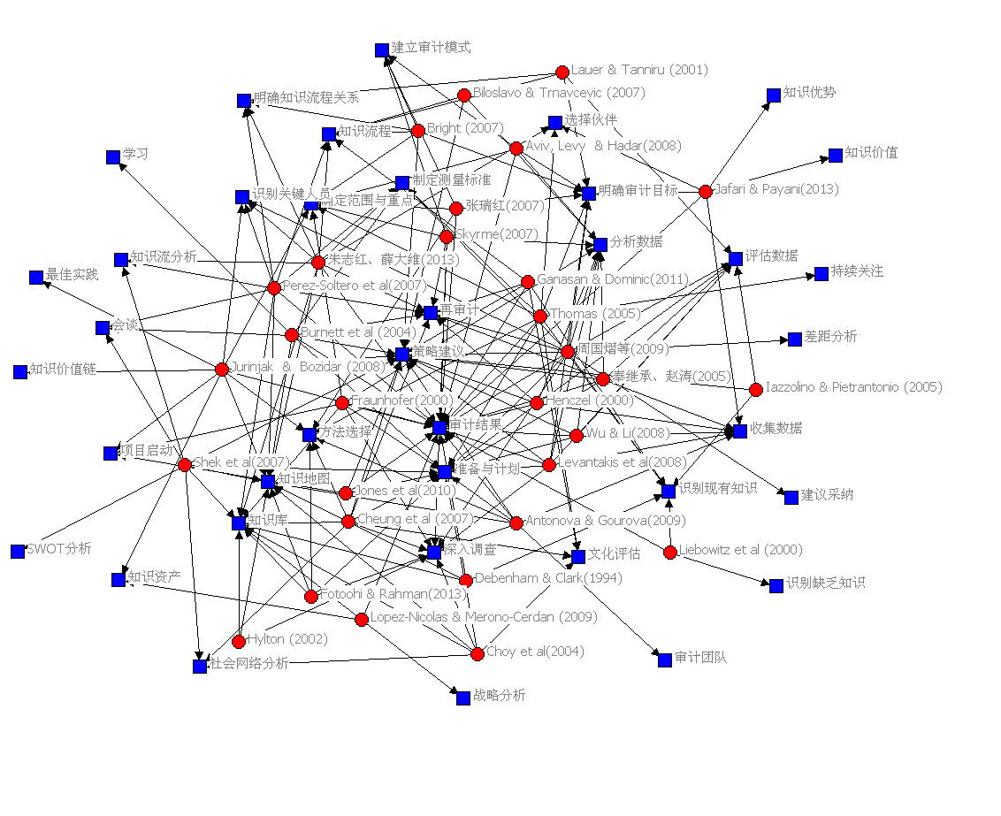 |  | Degree | Share
 | Mean | 5.676 | 0.015
 | Std Dev | 3.829 | 0.010
 | Sum | 386 | 1.000
 | Variance | 14.660 | 0.000
 | SSQ | 3188 | 0.021
 | MCSSQ | 996.882 | 0.007
 | Euc Norm | 56.462 | 0.146
 | Minimum | 1 | 0.003
 | Maximum | 21 | 0.054
 | Network Centralization = 23.56%
表3 知识审计活动的基本特征分析
知识审计活动 | Degree | NrmDegree | Share | 知识审计活动 | Degree | NrmDegree | Share
审计结果 | 21 | 31.343 | 0.054 | 明确知识流程关系 | 4 | 5.97 | 0.01
策略建议 | 15 | 22.388 | 0.039 | 选择伙伴 | 3 | 4.478 | 0.008
准备与计划 | 14 | 20.896 | 0.036 | 知识流分析 | 3 | 4.478 | 0.008
知识库 | 10 | 14.925 | 0.026 | 项目启动 | 3 | 4.478 | 0.008
知识地图 | 10 | 14.925 | 0.026 | 社会网络分析 | 3 | 4.478 | 0.008
数据分析 | 9 | 13.433 | 0.023 | 会谈 | 3 | 4.478 | 0.008
再审计 | 9 | 13.433 | 0.023 | 知识资产 | 2 | 2.985 | 0.005
深入调查 | 9 | 13.433 | 0.023 | 持续关注 | 1 | 1.493 | 0.003
明确审计目标 | 8 | 11.94 | 0.021 | 识别缺乏知识 | 1 | 1.493 | 0.003
确定范围与重点 | 7 | 10.448 | 0.018 | 学习 | 1 | 1.493 | 0.003
数据评估 | 7 | 10.448 | 0.018 | 审计团队 | 1 | 1.493 | 0.003
知识流程 | 6 | 8.955 | 0.016 | 知识价值链 | 1 | 1.493 | 0.003
方法选择 | 6 | 8.955 | 0.016 | 最佳实践 | 1 | 1.493 | 0.003
收集数据 | 6 | 8.955 | 0.016 | 战略分析 | 1 | 1.493 | 0.003
制定测量标准 | 5 | 7.463 | 0.013 | 差距分析 | 1 | 1.493 | 0.003
文化评估 | 4 | 5.97 | 0.01 | 建议采纳 | 1 | 1.493 | 0.003
识别关键人员 | 4 | 5.97 | 0.01 | 知识优势 | 1 | 1.493 | 0.003
建立审计模式 | 4 | 5.97 | 0.01 | 知识价值 | 1 | 1.493 | 0.003

3 企业知识审计活动的优化与设计
通过社会网络分析可以看出，有些知识审计活动已经得到诸多学者或研究机构的认可，如审计结果（21）、策略建议（15）、准备与计划（14）、知识库（10）、知识地图（10）、数据分析（9）、再审计（9）、深入调查（9）、明确审计目标（8）、确定范围与重点（7）、数据评估（7）等，因此，通过对不同架构中的各个审计活动的程度中心性指标进行综合考量，同时结合知识审计自身的特性，可以对知识审计活动进行优化与设计。
知识审计活动优化是一项通过不断发展、完善、整合，从而确保提升知识审计质量、提高知识审计效率与效果的策略。在知识审计活动的设计和实施过程中，需要对知识审计活动进行不断地改进，以期取得最佳的效果。知识审计活动优化不仅是指做正确的事，还包括如何正确地做这些事，其具体内容包括：以优化知识审计活动要达到的目标为基本准则，在现有知识审计活动的基础上规划、分析和运用一系列设计方法提出优化后的知识审计活动，通过试行进而正式实施并作出评价，针对评价中发现的问题再次进行改进并不断往复循环。对于知识审计活动的优化，无论是整体优化还是部分改变，大多以提高审计质量、提升审计效率、降低审计成本、节约审计资源等为目标，其具体优化过程如图1所示。
图1 企业知识审计活动的优化过程
可见，在知识审计活动优化过程中，需要进行规划、设计、实施与评价阶段并进行不断循环，在各个阶段的任务有所不同：（1）规划阶段涵盖描述、分析和诊断等活动，其中活动描述是对各个知识审计活动的关系进行表达，识别出待优化审计活动的关键所在并达成共识；活动分析在于识别影响审计质量和效率的关键活动以及其中存在的关键点；活动诊断在于对所识别的关键活动或关键点探讨进行优化的可能性和可行性。（2）设计阶段涵盖消除、简化、整合、均衡与完善等活动，其中消除是减少不必要的非增值活动；简化指精简知识审计活动的数量，提高知识审计活动的质量；整合是将具有某种内在逻辑关联的审计活动进行整合，使其更加顺畅连贯；均衡是根据侧重点控制方式的不同，对审计活动顺序进行调整；完善是指预防可能产生的错误，避免失误并提高审计效率和效果。（3）实施阶段涵盖运作、监督和修订等活动，知识审计团队需要对知识审计活动的实际运作情况进行监督，并及时进行修订与纠偏处理，使得新的知识审计活动能够发挥出应有的绩效。（4）评价阶段是对知识审计活动的实施情况与效果进行综合评价，以检验是否达到事先预定的设计目标，并针对所出现的问题进一步深入分析并持续优化。一般而言，对知识审计活动的评价标准主要有：正确性、效率性、快速性和柔性等。
本文依据对知识审计活动的社会网络分析以及对知识审计活动的优化原则与流程，将优化后的知识审计活动设计为审计准备、审计辅助、数据收集、审计处理、审计评价、审计结果以及知识再审计等阶段。需要指出的是，知识再审计是较为特殊的阶段，没有具体的实施内容，仅是对上述审计活动的重复。在每个知识审计阶段中都包含一些具有逻辑关联的知识审计活动，具体如图2所示。正如Orna所指出的没有普遍接受的知识审计的内涵一样，对于知识审计也没有唯一不变、标准或最优的方法，而是需要根据企业的实际情况，如知识基础、内外部环境、企业文化、知识管理战略等因素来综合决定^{[13]}。因此，企业可以依据自身的具体情景对上述知识审计活动进行有效抉择和针对性实施，从而确保知识审计活动的有效实施和审计目标的实现。
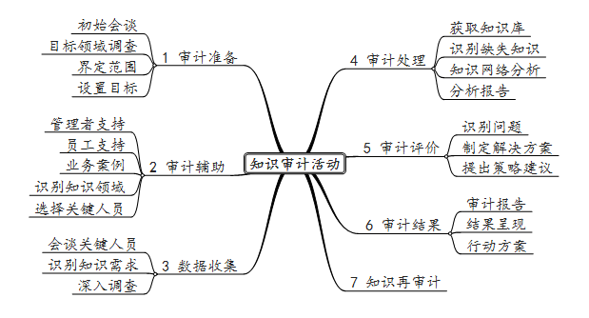
图2 企业知识审计活动的优化与设计

4 结论
根据组织理论观点，审计活动是组织活动的重要类型之一，其独特之处在于对审计的内涵与特征的体现，审计的深刻内涵和丰富外延都能够在审计活动中得到体现。知识审计活动即是审计过程的构成单元或具体节点。通过对知识审计活动的优化与设计，可以大幅提高企业知识管理的效率性和效果性，也能对企业知识管理制度等的健全性、有效性和合规性进行评价。本文通过研究得出如下结论与启示：
（1）通过对有效筛选出的30种知识审计架构进行深入分析，揭示出各种架构中所包含的知识审计活动在活动数量、活动内容、数据采集、审计输出等方面表现出明显的不一致性，基于这种实际应用的困难，需要对知识审计活动进行优化与设计，以满足现代企业有效实施知识审计的迫切性需求。
（2）通过对各种架构所包含196项知识审计活动进行社会网络分析，利用程度中心性指标识别出核心知识审计活动，并揭示出知识审计活动的基本特性。这些核心知识审计活动的识别为知识审计活动的优化与设计奠定基础。
（3）对知识审计活动进行优化与设计。在遵循优化原则的基础上，通过规划、设计、实施与评价等阶段，最终凝练出审计准备、审计辅助、数据收集、审计处理、审计评价、审计结果以及知识再审计7个过程共计23项知识审计活动。这些知识审计活动具有较强的针对性和代表性，能够指导企业知识审计的有效实施，极大地提高知识审计效率和效益，促进审计价值的最大化。当然，为了达到预期效果，也需要依据企业性质以及不同审计情景对上述知识审计活动有针对性地加以选择。

参考文献：
- DEBENHAM J,CLARK J. The knowledge audit [J].Robotics and Computer Integrated Manufacturing Journal,Pergamon Press,1994,11(3):201-211
- HENCZEL S. The Information audit as a first step towards effective knowledge management:an opportunity for the special librarian [J].Inspel,2000,34(3/4):210-226
- LIEBOWITZ J,RUBENSTEIN-MONTANO B,MCCAW D,et al. The knowledge audit [J].Knowledge and Process Management,2000,7(1):3-10
- WANG JIANKANG,XIAO JIULING. Knowledge management audit framework and methodology based on processes [J].Journal of Technology Management in China,2009,4(3):239-249
- 马丁,海森格,沃贝克. 知识管理——原理及最佳实践[M].2版.赵海涛，彭瑞梅,译.北京：清华大学出版社，2004
- HYLTON A. Measuring & Valuing knowledge:role of the knowledge audit [EB/OL].(2014-05-20)[2014-09-01].http://www.annhylton.com/siteContents/writings/writings-home.htm
- IAZZOLINO G,PIETRANTONIO R. Auditing the organizational knowledge through a balanced scorecard-based approach [C]// Proceedings of International Conference on Knowledge Management in Asia Pacific (KMAP). New Zealand：Victoria University of Wellington，2005(10):1-15
- AVIV I,LEVY M,HADAR I. Socio-Engineering Knowledge Audit Methodology (SEKAM) for analyzing end-user requirements [C]//Proceedings of International Conference on Information Systems(ICIS). Paris：SIG OSRA，2008(12):6-22
- CAROLINA LOPEZ-NICOLAS,ANGEL L,MERONO-CERDAN. A model for knowledge management and intellectual capital audit [M]// Meir Russ.Knowledge management strategies for business development.Hershey PA：IGI Global，2009:115-131
- 刘军. 整体网分析讲义：UCINET软件实用指南 [M].上海:格致出版社，2009
- 罗家德. 社会网分析讲义[M].2版.北京:社会科学文献出版社，2010
- 李平，张庆普. 企业关键智力资本识别的社会网络分析法研究 [J].南开管理评论，2008（11）：72－79
- 汪建康,肖久灵. 企业知识管理审计模型比较：基线、范围与特性 [J].情报杂志,2010（12）:107-111

作者简介：汪建康（1980—），女，江苏扬州人，博士，副教授，主要研究方向为知识管理。肖久灵（1979—），男，湖北宜昌人，博士，副教授，主要研究方向为知识管理及技术创新管理。

